FOM MAKİNA__OTOMOTİV SANAYİ VE TİCARET LİMİTED ŞİRKETİ
22841010115350010161228000
ACİL DURUM EYLEM PLANI
HAZIRLAYAN | ONAYLAYAN
Mehmet Özdemir  A Sınıfı İş Güvenliği Uzmanı  Otomotiv Mühendisi  İmza: ................ | İşveren / İşveren Vekili  Adı Soyadı: ................  İmza / Tarih: ................

YAPILDIĞI TARİH | 11.10.2026
GEÇERLİLİK TARİHİ | 11.10.2030

1. GİRİŞ

1.1. AMAÇ
Acil Durum Planı, herhangi bir acil durum oluştuğunda, panik yapmadan, organize olarak, düzenli bir şekilde müdahale etmek, ortaya çıkabilecek olan zararları en az seviyeye düşürmek maksadıyla hazırlanmıştır.
Bu plan; işyerindeki çalışanlar, müşteriler, ziyaretçiler ve hizmet sağlayıcıların güvenliği için yangın, patlama, deprem, zehirlenme ve diğer muhtemel acil durumlarda uygulanacak önleme, haberleşme, müdahale ve tahliye düzenini belirler. Senaryolar, gerçek faaliyetler ve risk değerlendirmesiyle birlikte uygulanır. Mevcut olmayan tesis ve ekipmanlara ilişkin hükümler, uygulanabilirlik değerlendirmesine göre işaretlenir.

1.2. ACİL DURUM YÖNETİMİ POLİTİKASI
Acil durumlar, bir işletmenin başına gelebilecek en kötü olaylardandır. İşyerinde, malzemede, cihazlarda hasar yaratarak, müşteri, tedarikçi ve itibar kaybına neden olarak maddi; personel zaiyatına neden olarak, manevi zararlar verir. Bu nedenle, acil durumlara hazırlıklı olmak, çok büyük bir önceliktir. Bu plan içinde verilmiş olan görevler titizlikle uygulanacak, bu konuda eğitimler yapılacak ve hiçbir şekilde taviz verilmeyecektir.

1.3. KAPSAM
Acil Durum Planı tüm çalışanlar, işyerinde bulunan tüm ziyaretçiler, müşteriler ve taşeron firmalar için geçerlidir.
Bu planın geçerli olduğu bölge FOM MAKİNA__OTOMOTİV SANAYİ VE TİCARET LİMİTED ŞİRKETİ faaliyet/işletme sahasıdır.

2. TANIMLAR

2.1. ACİL DURUM
Acil durum, çalışanlar, müşteriler, tedarikçiler, ziyaretçiler veya çevre halkı arasında, ölüm ve ciddi yaralanmaya neden olabilecek veya işin durmasına, faaliyetlerin aksamasına, fiziksel veya çevresel olarak zarar görmesine, işyerinin mali yapısının bozulmasına ve toplum içinde itibarının düşmesine neden olabilecek, plan ve istem dışı olaylardır.

2.2. ACİL DURUM PLANI
Acil durum planı; muhtemel acil durumların, önleyici ve sınırlandırıcı tedbirlerin, görevli kişilerin, müdahale ve tahliye yöntemlerinin, tatbikat ve yenileme esaslarının yazılı olarak düzenlendiği plandır. Dayanak: 6331 sayılı Kanun; İşyerlerinde Acil Durumlar Hakkında Yönetmelik; Binaların Yangından Korunması Hakkında Yönetmelik ve İlkyardım Yönetmeliği.

2.3. İLK YARDIM
Herhangi bir kaza veya yaşamı tehlikeye düşüren bir durumda, sağlık görevlilerinin yardımı sağlanıncaya kadar, hayatın kurtarılması ya da durumun kötüye gitmesini önleyebilmek amacıyla, olay yerinde, tıbbi araç gereç aranmaksızın, mevcut araç ve gereçlerle yapılan ilaçsız uygulamalardır.

2.4. ACİL DURUM MÜDAHALESİ
Acil durumların ortaya çıkmasından sonra yapılacak müdahaledir.

3. ORGANİZASYON

3.1. ORGANİZASYON ŞEMASI
Organizasyon: İşveren / işveren vekili → acil durum koordinatörü → Söndürme (Yangın), Kurtarma, Koruma, İlkyardım, Haberleşme ve Teknik Müdahale ekipleri. İlk dört ekip mevzuat kapsamındadır; haberleşme ve teknik müdahale işletme ihtiyaçları için ayrıca düzenlenmiştir. İletişim ve görevler Ek-2 / Ek-4’te yer alır.

3.2. GÖREV YETKİ SORUMLULUKLAR
Acil durum ekibinde bulunan kişiler aynı zamanda mevzuatta destek elemanı olarak tanımlanırlar.

3.2.1 Acil Durum Koordinatörü (İşveren / İşveren Vekili)
Acil durum koordinatörü müdahale ve tahliyeyi koordine eder. Alarm verme, 112’yi arama, ciddi ve yakın tehlikeden uzaklaşma ve güvenli tahliye için onay beklenmez. Çalışanlar yalnızca eğitimleri ve mevcut güvenli donanımları kapsamında görev yapar.
Acil durum faaliyet ve hazırlıklarını koordine eder. Acil durum planında belirtilmiş acil durum uygulama prosedürlerini uygulamaya koyar, uygulama sırasında tespit edilen veya meydana gelen değişik durumlar karşısında uygulama yöntemlerini revize eder.
İşveren gerekli araç, gereç, eğitim ve kontrolleri sağlar. Koordinatör adı / telefonu: [DOLDURULACAK]. Vekili / telefonu: [DOLDURULACAK].

3.2.2 Söndürme Ekibi (Yangınla Mücadele Ekibi)
Söndürme ekibi, eğitim ve donanımı kapsamında başlangıç aşamasındaki yangına, güvenli kaçış yolu açıkken uygun söndürücüyle müdahale eder. Yoğun duman, hızla büyüyen yangın, gaz kaçağı veya patlama tehlikesinde geri çekilir; itfaiyeye bilgi verir.
- Alarm ve 112 çağrısının verildiğini kontrol eder; tahliyeyi geciktirmeden uygun söndürücüyü güvenli noktadan kullanır.
- Açık alanda rüzgârı arkasına alır; kapalı alanda dumana girmez ve çıkışı arkasında tutar. Eğitim, ekipman veya kaçış güvenliği yetersizse müdahale etmez.
- Kurtarma yalnızca ekibin eğitimi ve donanımı yeterliyse, ikinci kazaya yol açmadan yapılır. Dumanlı, oksijeni yetersiz veya çökme riski bulunan alana girilmez.
- Kullanılan ve boşalan söndürücüleri ekip liderine ve koordinatöre bildirir, yenilenmesini sağlar.
- İtfaiye ekipleri ulaştığında olay hakkında bilgi vererek profesyonel ekiplerin emrine girer.

3.2.3 Kurtarma Ekibi (Arama, Kurtarma ve Tahliye Ekibi)
Acil durumlarda işyerindeki çalışanların, ziyaretçilerin ve canlıların güvenli bir şekilde tahliyesini, tehlike altında kalanların aranmasını ve kurtarılmasını organize eder.
- Acil çıkış kapıları ve kaçış yollarının sürekli açık ve kullanılabilir olmasını kontrol eder.
- Tahliye esnasında panik ve kargaşayı önleyerek personelin düzenli biçimde acil toplanma alanına ulaşmasını sağlar.
- Mahsur kalan kişinin son bilinen konumunu 112 ve koordinatöre bildirir. Tehlikeli alana korumasız giriş yapmaz; teknik kurtarmayı profesyonel ekiplere bırakır.
- Tahliye edilenleri koruma ekibinin sayım noktasına yönlendirir; eksik kişi ve son bilinen konum bilgisini koruma ekibine iletir.
- Evrak veya eşya kurtarmak için binaya geri girilmez. Malzeme kurtarma ancak can güvenliği sağlandıktan ve yetkili ekipler alanı güvenli ilan ettikten sonra yapılır.

3.2.4 Koruma ve Güvenlik Ekibi Görevleri
Koruma ekibi çevre emniyetini sağlar; panik ve kargaşayı önler, yetkisiz girişleri engeller ve sayımı yürütür. Haberleşme ekibiyle bilgi paylaşır; ekipler arası koordinasyon için koruma ekibinden sorumlu kişi belirlenir.
- Olay yerinin çevre emniyet şeridini çekerek yetkisiz girişleri durdurur.
- Kurtarılan malzeme, evrak ve teçhizatın güvenliğini sağlar, yağma veya hasarı önler.
- Koruma ekibi sayım sonuçlarını ve eksik kişilerin son bilinen yerlerini koordinatöre / haberleşme ekibine bildirir. Hayati tehlikede 112 çağrısı için herhangi bir ekip veya onay beklenmez.
- Teknik müdahale ekibine güvenli enerji kesimi ihtiyacını bildirir; yetkisiz tesisat müdahalesi yapmaz.
- İtfaiye, ambulans ve kolluk için yaklaşım yolunu açık tutar; haberleşme ekibinin yönlendirdiği resmî ekiplerin alana erişimini sağlar.

3.2.5 İlk Yardım Ekibi
Sağlık Bakanlığı onaylı geçerli İlkyardımcı Sertifikasına sahip personelden oluşur. Acil durumlarda meydana gelebilecek yaralanma ve rahatsızlıklarda profesyonel sağlık ekipleri gelene kadar hayat kurtarıcı ilk müdahaleyi yapar.
- Acil durum bildiriminde ilk yardım çantasını ve sedyeyi alarak güvenli müdahale noktasına ulaşır.
- Eğitimindeki güncel ilkyardım esaslarına ve 112 yönlendirmesine göre değerlendirme yapar; çoklu yaralanmada durumu 112’ye bildirir. Tıbbi işlem ve ilaç uygulamaz.
- Yetkisiz kişilerin yaralıya yanlış müdahalede bulunmasını engeller.
- İlk yardım dolabı ve malzemelerinin miat ve stok kontrollerini düzenli takip eder.
- 112 Ambulans ekipleri geldiğinde hastanın durumu ve yapılan ilk müdahale hakkında sağlık personeline detaylı bilgi verir.

3.2.6 Haberleşme Ekibi
Olayı güvenli noktadan 112’ye bildirir; Ek-5’teki açık adresi, olay türünü, yaralı / mahsur kişi sayısını, gaz / kimyasal / elektrik tehlikelerini aktarır. Koordinatör ve koruma ekibinden sayım bilgisini alır. Ambulans / itfaiyeyi güvenli girişte karşılar; acil telefonları güncel tutar. Haberleşme arızasında güvenli alternatif yöntemi kullanır. Acil çağrı için işveren onayı beklenmez.

3.2.7 Teknik Müdahale Ekibi
Yalnız yetki ve eğitimi kapsamındaki elektrik, gaz, basınçlı hava ve makine enerjisini güvenli noktalardan izole eder; kilitleme / etiketleme ve depolanmış enerji kontrolünü uygular. Tehlikeli alana girmez, basınçlı kapları gelişigüzel boşaltmaz ve sıkışmış kişiyi kurtarmak için makineyi rastgele hareket ettirmez. Profesyonel ekiplere tesisat bilgisi verir; güvenlik kontrolü ve işveren izni olmadan enerjiyi geri vermez.

3.4. İLETİŞİM
Acil bildirim güvenli konumdan 112’ye yapılır. Telefon kullanılamıyorsa mevcut telsiz, sesli uyarı veya güvenli noktadan başka telefon kullanılır; bilgisayar bağlantısı beklenmez. Çağrıda Ek-5’teki açık adres, olay, etkilenen kişi sayısı ve giriş noktası bildirilir. Patlayıcı atmosferde elektrikli cihaz kullanılmaz.

3.5. AİLELERLE İLETİŞİM
Acil durum koordinatörü ve destek elemanı, ilk fırsatta personel aileleri ile temasa geçerek, acil durum hakkında bilgi verecek, aileleri hakkında öğrendiği bilgileri çalışanlara iletecektir. İletişim için öncelik sırası Acil durum koordinatörü tarafından saptanır. Ailelerin dışarıdan araması durumunda, aksine bir talimat verilmediği takdirde, telefonlar kişilere değil, Acil durum koordinatörüne bağlanacaktır.

3.6. DUYURULAR
Civarı etkileyen genel bir acil durum (afet) söz konusu olduğu takdirde, Acil durum koordinatörü tarafından radyo ve televizyonları takip etmek üzere personel görevlendirilir ve konu hakkında gelişmeler izlenir. Acil durum sırasında, mümkün olan her fırsatta personele bilgi verilmelidir, aksi takdirde dedikodu ve yanlış duyumlar dolaşmaya başlar ki, bu durumu daha da kötüleştirir. Ne zaman ve ne kadar bilgi verileceğinin kararını, Acil durum koordinatörü verir.

3.6.1. ALARM VE UYARILAR
Yangını ilk gören kişi aşağıdaki sırayı uygular:
1) Çevresini sesle uyarır; varsa güvenle erişilebilen alarm butonuna basar.
2) Güvenli noktadan 112’yi arar / aratır; yakındakileri güvenli çıkışa yönlendirir.
3) Yalnızca eğitimli ve donanımlıysa, başlangıç yangınına kaçışını koruyarak müdahale eder. Tehlike artarsa müdahaleyi bırakıp tahliye olur.

3.7. ALARMIN VERİLMESİ
Alarm yöntemi: [SAHADA BELİRLENECEK]. Otomatik algılama ve ihbar butonu varsa yerleri Ek-7’de gösterilir. Sistem yoksa veya çalışmıyorsa yüksek sesle uyarı ve mevcut güvenli haberleşme yöntemi kullanılır. Alarmın tüm alanlarda ve işitme engelli kişilerce algılanması sağlanır.

3.8. İNSAN HAYATI
Bir acil durumda, insan hayatı birinci önceliktir. Bu nedenle yapılacak her şey insan hayatını korumak içindir.

4. TAHLİYE
Tahliye, tehlikeden uzak güvenli çıkış üzerinden yapılır. Koşulmaz, asansör kullanılmaz, eşya almak için geri dönülmez. Yangın ve dumanla kapanmış güzergâh kullanılmaz; alternatif güvenli çıkışa yönelinir. Çıkış yoksa güvenli konumdan 112’ye yer bildirilir.
Tahliye eden personel toplanma bölgesinden sayım yapılana kadar ayrılmayacaktır. Toplanma bölgesinde, ziyaretçilerin de sayımları yapılarak Acil durum koordinatörüne bilgi verilecektir.

4.1. TAHLİYE YOLLARI VE ÇIKIŞLAR
Alarmda iş yalnızca gecikme ve ilave risk yaratmadan güvenli biçimde durdurulur; kapatma işlemi tahliyeyi geciktirmez. Tahliye güzergâhları Ek-7’de gösterilir. Yaşlı, engelli, gebe veya yardıma ihtiyaç duyan kişilere refakatçi atanır: [AD / GÖREV / ALTERNATİF KİŞİ]. Müşteriler, çocuklar ve ziyaretçiler de yönlendirilir.
Tahliye yollarını ve acil çıkışları belirten tahliye planları personelin görebileceği yerlerde asılı bulundurulmalıdır.

4.2. TOPLANMA NOKTA/BÖLGELERİ VE MEVCUT ALMA/PERSONEL TESPİTİ
TOPLANMA NOKTASI: İşyeri bahçesi. Bina cephesi, yük istifi, araç yolu ve enerji hatlarından uzak güvenli bölüm işaretlenir; müdahale yolu açık tutulur. Yedek güvenli alan: [DOLDURULACAK].
Koruma ekibi güncel çalışan / vardiya listesiyle sayım yapar; ziyaretçi, müşteri ve hizmet sağlayıcı bilgilerini de kontrol eder. Eksik kişi, son görülen yer ve sayım sonucu koordinatöre ve müdahale ekiplerine iletilir. Kimse arama amacıyla kendiliğinden geri girmez.
Alınan mevcutlar, Koruma Ekibi tarafından birleştirip, kontrol edilerek, eksik personel Acil durum koordinatörüne bildirilir.
Mevcut alma işlemi, içeride personel kalıp kalmadığını anlamak için yapılmaktadır. Hatalı bir sonuç, ya bir veya birkaç kişinin hasar içinde unutulmasına, ya da içeride kaldığı sanılan birini müdahale ekibini tehlikeye atarak boşu boşuna aratmak, demektir. Bu işlem mümkün olduğu kadar kısa sürede yapılmalıdır.

4.3. EĞİTİM VE BİLGİ
Personele, acil durumlarda ne yapacağını bildiren eğitimler İş sağlığı ve güvenliği eğitimi kapsamında anlatılacaktır. Aşağıda açıklanan Acil durum eğitimleri, İşveren / İşveren Vekili tarafından koordine edilir.

4.3.1. Oryantasyon Eğitimleri
Yeni başlayan ve geçici görevlendirilen çalışanlara işe başlamadan önce alarm, çıkışlar, toplanma alanı, ekipler ve özel tehlikeler anlatılır. Plan değiştiğinde etkilenen çalışanlar tekrar bilgilendirilir; eğitim / bilgilendirme kayıtları tutulur.

4.3.2. Yenileme Eğitimleri
Çalışanlara ihtiyaçlara göre ve plan değişikliklerinde tazeleme eğitimi verilir. Ekip eğitimleri görevlerine özgü teorik ve uygulamalı olarak planlanır; genel bir 4 saat kuralı ilkyardımcı belgesinin yerine geçmez. Eğitim tarihi, konusu, eğitici ve katılımcı imzaları kayıt altına alınır.

4.3.3. Masabaşı Eğitimleri
Koordinatör ve altı acil durum ekibi yılda en az bir masa başı değerlendirmesinde haberleşme, tahliye ve görev paylaşımını gözden geçirir. Bu çalışma fiilî tatbikatın yerine geçmez.

4.3.4. Fonksiyonel Eğitimler
Müdahale ekiplerinin alacakları eğitimlerdir. Bu eğitimler;
- Söndürme ekibi: Başlangıç yangını, uygun söndürücü seçimi, güvenli yaklaşma ve geri çekilme.
- Koruma ekibi: Sayım, haberleşme, çevre güvenliği ve profesyonel ekipleri karşılama.
- Kurtarma ekibi: Güvenli tahliye, refakat, arama sınırları ve teknik kurtarma ekibine bilgi aktarımı.
- İlkyardım ekibi: Yetkili eğitim merkezinden ilkyardımcı eğitimi; geçerli belge ve güncelleme takibi.
- Teknik müdahale ekibi: Yetkili olduğu tesisatta güvenli enerji izolasyonu, depolanmış enerji ve yeniden devreye alma koşulları.
- Haberleşme ekibi: 112 bildirimi, doğru adres / konum aktarımı, ekiplerle iletişim ve dış müdahale ekiplerini karşılama. Kimyasal dökülme eğitimi ayrıca yetkilendirilen personele verilir.

4.3.5. Fonksiyonel Gözden Geçirme Eğitimleri
Müdahale ekiplerinin kendi aralarında yapacakları fiili eğitimdir. Masabaşı eğitimleri yapıldıktan sonra yapılır.

4.3.6. Genel Tahliye Eğitimi
İşyerinde en geç yılda bir fiilî acil durum tatbikatı yapılır. Tahliye ve sayım süresi, vardiyalar, müşteriler ve refakat ihtiyacı değerlendirilir. Yıllık tatbikat tarihi / sorumlusu: [DOLDURULACAK]. Ortak binada yönetimle koordinasyon sağlanır.

4.3.7. Simülasyonlu Uygulama Eğitimi
Tatbikat senaryosu, tarihi, katılanlar, gözlenen eksiklikler, düzeltici faaliyetler, sorumlular ve tamamlanma tarihleri kayıt altına alınır. Tatbikat formu: Tarih / senaryo: [ ]; Katılımcı sayısı: [ ]; Tahliye-sayım süresi: [ ]; Eksiklik: [ ]; DÖF / sorumlu / termin: [ ]; Kapanış kontrolü / imza: [ ]. Sonuçlara göre plan güncellenir.

4.4. KORUYUCU EKİPMAN KULLANIMI
Ek-3’teki KKD seçimleri gerçek faaliyet, risk değerlendirmesi ve SDS’ye göre kesinleştirilir. Filtreli maske; dumanlı, oksijeni yetersiz veya içeriği bilinmeyen atmosfere giriş izni vermez. Eğitim ve uygun donanım olmadan yangın, kapalı alan veya teknik kurtarmaya girişilmez.

5. İŞYERİ KORUNMASI

5.1. KORUMA SİSTEMLERİ
Koruma sistemleri ve ekipmanların gerçek durumu sahada kontrol edilerek kaydedilir:
- Çıkış sayısı / kat / kullanım alanı: [SAHADA DOLDURULACAK]. Kaçış kapıları ve yolları engelsiz tutulur; ana girişin acil çıkış için uygunluğu ayrıca değerlendirilir.
- Söndürücü tür / kapasite / adet / yer / kontrol tarihi: [DOLDURULACAK]. Yeterlilik, alan ve yangın türüne göre doğrulanır. İlkyardım çantası, acil aydınlatma, varsa alarm ve gaz kesme sistemleri kontrol edilir; konumları Ek-7’ye işlenir.
Metal işleme önlemleri: Makine koruyucuları ve emniyet kilitleri çalışır tutulur; temizlik ve bakımda enerji izolasyonu yapılır. Elektrik panoları önleri açık tutulur. Yağ / soğutma sıvısı döküntüleri uygun yöntemle temizlenir; kimyasallar etiketli, SDS’leri erişilebilir tutulur. Varsa kaynak / taşlama için sıcak çalışma tedbirleri alınır; gaz tüpleri sabitlenir. Talaş ve yanıcı atıklar düzenli uzaklaştırılır. Metal türüne göre yanıcı metal yangını riski değerlendirilir; uygun olmayan söndürücü kullanılmaz. Varsa kaldırma ekipmanı, forklift ve basınçlı kaplar kontrol edilir. Kontrol sorumlusu / sıklığı / kayıt yeri: [DOLDURULACAK].

5.2. İŞYERİNİN KAPATILMASI
Elektrik ve gaz yalnızca güvenli noktadan, yetkilendirilmiş kişilerce kesilir. Gaz kaçağı şüphesinde içeride anahtar, fiş veya elektrikli cihaz kullanılmaz. Kesme işlemi için tehlikeli alana girilmez; güvenli tahliye ve 112 / 187 bildirimi önceliklidir.
İşyerinin kapanması ise:
- Koordinatör güvenli kapatma ve profesyonel ekiplerle koordinasyonu yürütür; acil tahliye için onay beklenmez.
- Kesme noktası / yetkili kişi / telefon: [DOLDURULACAK]. Çalışanlar yalnızca güvenliyse kendi ekipmanını durdurur; yetkisiz tesisat müdahalesi yapmaz.

5.3. KAYITLARIN MUHAFAZASI
Kritik kayıtlar düzenli yedeklenir; yedekler aynı olaydan etkilenmeyecek güvenli bir yerde tutulur. Mevcut yedekleme yeri / sorumlusu: [DOLDURULACAK].
Bilgisayar ortamında olmayan her tür kritik kayıt ya bilgisayar ortamına transfer edilip yedeklenecek, ya da bu mümkün değilse kopyaları (fotokopi, fotoğraf veya video) çıkarılarak yedeklenecektir.

6. HALKLA İLİŞKİLER
Bir acil durumda, her türlü halkla ilişkiler faaliyeti, destek elemanı tarafından kontrol ve koordine edilecektir. Acil durum koordinatöründe alınan kararlar ve hazırlanan bilgi dışında bir bilgi verilmeyecektir.

6.1. RESMİ KURULUŞLARLA İLİŞKİLER
Hangi acil durumda hangi resmi kurumun aranacağını gösterir liste ve aranan kuruma verilecek bilgiler "EK-2 Acil İletişim Listesi"nde yer almaktadır.

6.2. TOPLUMSAL HİZMETLER
Genel bir acil durumda öncelikle personel aileleri olmak üzere, çevre topluma destek verilecektir. Bu destek, üretim devam edebiliyorsa, üretimi kesintiye uğratmadan, üretim kesilmişse, toparlanma faaliyetlerine engel olmadan verilmelidir. Bu durum önceden öngörülebilecek bir durum olmadığından, ne şekilde destek verileceği destek elemanının yetki ve sorumluluğundadır.
Acil durumlarda verilebilecek destekler işletme imkanları da dikkate alınarak ulaşım, barındırma ve sıcak yemek de dahil olmak üzere ön hazırlık yapılması ve sayının belirlenmesi faydalı olacaktır.

6.3. TOPLUMU BİLGİLENDİRME
İşyeri içinde ortaya çıkan bir acil durum, işyeri sınırları dışına taşıyorsa; resmi makamlar, olayın yapısını, toplum sağlığı veya güvenliğinin tehlikede olup olmadığını, sorunu çözmek için ne yapıldığını ve bu durumun ortaya çıkmaması için neler yapılmış olduğunu öğrenmek isteyeceklerdir.
Çevreyi etkileyen olaylarda koordinatör ilgili resmî kurumlara doğrulanmış bilgi verir; kamuya açıklama yetkili kişi tarafından yürütülür. Kişisel sağlık bilgileri korunur. İlgili taraflar olayın niteliğine göre aşağıdakilerden seçilir:
- Çevre halkı
- Basın yayın kuruluşları
- Çalışanlar ve emekliler
- Sendikalar
- Satıcılar ve tedarikçiler
- Müşteriler
- Ortaklar
- Acil durum müdahale organizasyonları
- Resmi makamlar
- Mülki amir ve belediye başkanı
- Özel ilgi gruplar
- Komşu kuruluşlar

7. TOPARLANMA VE TEKRAR BAŞLAMA
Bir acil durum sonrası mümkün olduğu kadar kısa sürede toparlanarak, tekrar işe dönmek gerekir. Aksi takdirde, çalışanlar motivasyonlarını, işyeri müşteri ve tedarikçilerini kaybetmeye başlar.

7.1. SİGORTA
İşveren sigorta işlemlerini yürütür. Olay kayıtları can güvenliğini tehlikeye atmadan alınır; kurtarma ve ilkyardım geciktirilmez. Deliller, yetkili makamların incelemesini engellemeyecek şekilde korunur.

7.2. FAALİYETE TEKRAR BAŞLAMA
Toparlanma ve faaliyete tekrar başlama, Acil durum koordinatörü koordinatörlüğünde yapılacak planlamayla yürütülecektir.
- İşveren, teknik kontrol ve toparlanma görevlerini yetkili kişilere dağıtır; öncelik can güvenliğidir.
- İşyerindeki personelin emniyeti sürdürülür ve olay yerinin güvenliği sağlanır.
- Ayrıntılı kayıt tutulur, tüm kararların mümkünse sesli kaydı tutulur. Hasarın fotoğrafları çekilir veya video kaydı yapılır.
- Hasar maliyetleri çıkarılır. Alımlar için özel bütçe kodları ayarlanır.
- Duman, su ve molozun uzaklaştırılması ancak yetkili ekipler alanın güvenliğini değerlendirdikten sonra yapılır. Elektrik / gaz tesisatı teknik kontrolden önce devreye alınmaz.
- Enkaz kaldırma faaliyetlerine başlanır. Hasarlı kısımlar hasar görmemiş kısımlardan ayrılır.
- Hasarlı malzemenin envanterini çıkarılır. Bu iş hasarlı malzemenin değeri saptamak içindir ve genellikle eksper veya eksperin görevlendireceği birinin gözetiminde yapılmalıdır.
- Hasarlı malzemenin değerlendirilmesi konusunda sigortayla görüştükten sonra karar verilir.
- Bina, tesisat ve makineler yetkili kişilerce güvenli bulunup işveren yeniden başlama izni vermeden çalıştırılmaz. Tahliye edilenler yetkili izin olmadan binaya dönmez.
- Büyük onarım ve restorasyon faaliyetlerine, resmi makamlarla ve sigorta şirketiyle görüştükten sonra başlanır.
- Hasarlı kısmın değeri çıkarılır, işin kesilmesinin verdiği zarar hesaplanır.
Plan; işyeri / çevre değişikliği, ekip veya iletişim değişikliği ve tatbikat / olay bulgularında gözden geçirilir. En geç yenileme süreleri çok tehlikeli 2, tehlikeli 4, az tehlikeli 6 yıldır. Tahliye planı giriş, çıkış ve katlarda görünür biçimde asılır; ekip listesi duyurulur ve onaylı plan ekiplere erişilebilir tutulur. Gözden geçirme sorumlusu: İşveren / acil durum koordinatörü.

OLASI ACİL DURUMLAR ve RİSK DEĞERLENDİRMESİ
SIRA NO | RİSKLER | MEYDANA GELME OLASILIĞI | İnsan | İşyeri | İş | Çevre | İç Kaynak | Dış Kaynak | TOPLAM
1. | Deprem | — | — | — | — | — | — | — | —
2. | Yangın | — | — | — | — | — | — | — | —
3. | Bomba İhbarı, Patlaması | — | — | — | — | — | — | — | —
4. | Sel ve Ani Su Basması | — | — | — | — | — | — | — | —
5. | Şiddetli Rüzgar ve Fırtına | — | — | — | — | — | — | — | —
6. | Şüpheli Paket | — | — | — | — | — | — | — | —
7. | Terör Dışı Patlama | — | — | — | — | — | — | — | —
8. | Kar ve Don | — | — | — | — | — | — | — | —
9. | Zehirlenme | — | — | — | — | — | — | — | —
10. | İş Kazası | — | — | — | — | — | — | — | —
11. | Bulaşıcı Hastalıklar | — | — | — | — | — | — | — | —
12. | Kimyasal Kirlilik | — | — | — | — | — | — | — | —
13. | Toplu Kavga | — | — | — | — | — | — | — | —
14. | Trafik Kazası | — | — | — | — | — | — | — | —
15. | İntihar | — | — | — | — | — | — | — | —
16. | Ziyaretçi Hastalanması, Ölmesi | — | — | — | — | — | — | — | —
17. | Kemirgen | — | — | — | — | — | — | — | —
18. | Haşarat | — | — | — | — | — | — | — | —
19. | Hırsızlık | — | — | — | — | — | — | — | —
20. | GAZ PATLAMASI | — | — | — | — | — | — | — | —

1 → 5
1 düşük, 5 yüksek değerlendirmeyi ifade eder. Puanlar FOM MAKİNA saha risk değerlendirmesine göre doldurulur; başka işyerinin puanları kullanılmaz. Bu tablo risk değerlendirmesinin yerine geçmez. Uygulanmayan durum gerekçesiyle işaretlenir.

EK-1 ACİL DURUMLAR VE MÜDAHALE YÖNTEMLERİ

1. ACİL DURUM: YANGIN
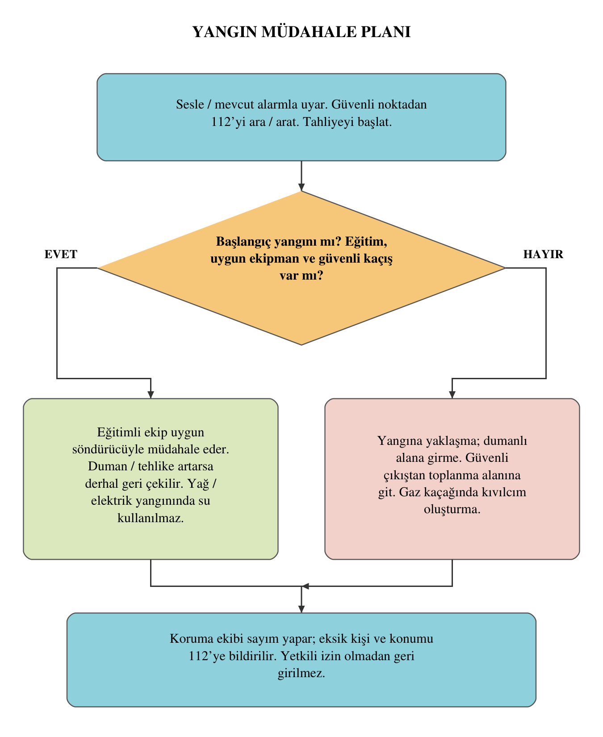

2. ACİL DURUM: DEPREM
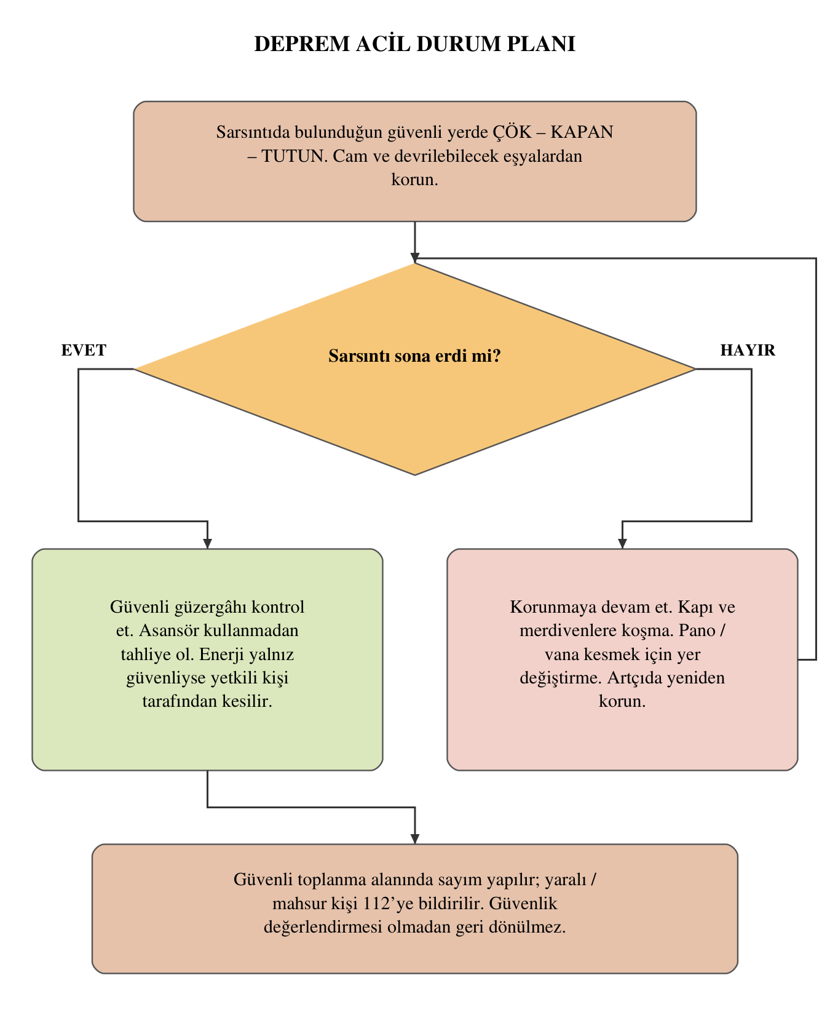

3. ACİL DURUM: SABOTAJ
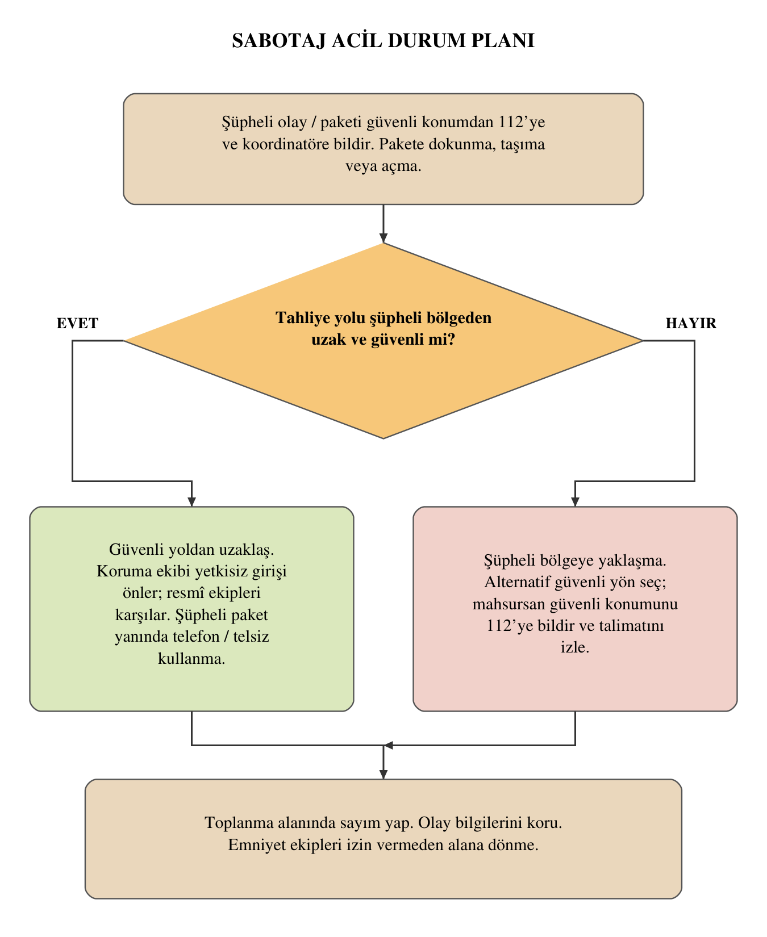

4. ACİL DURUM: İŞ KAZASI VE SAĞLIK OLAYLARI
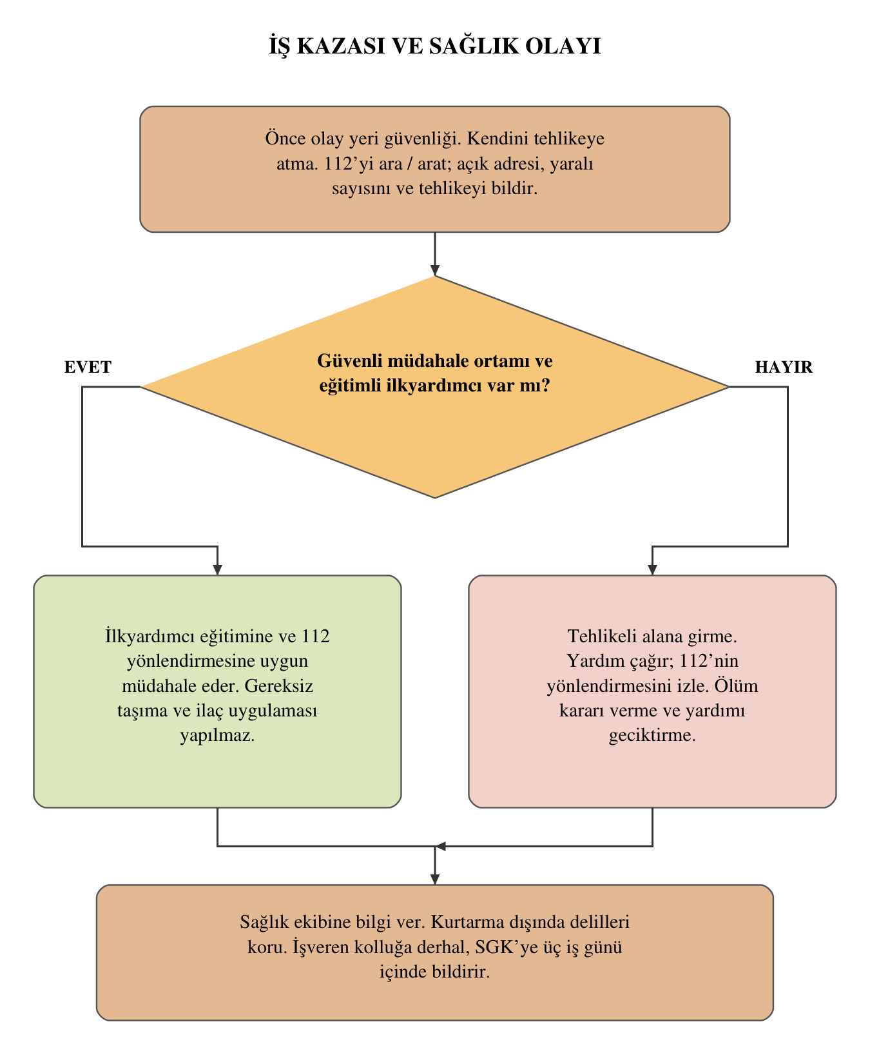

5. ACİL DURUM: KİMYASAL DÖKÜLME SIZINTI
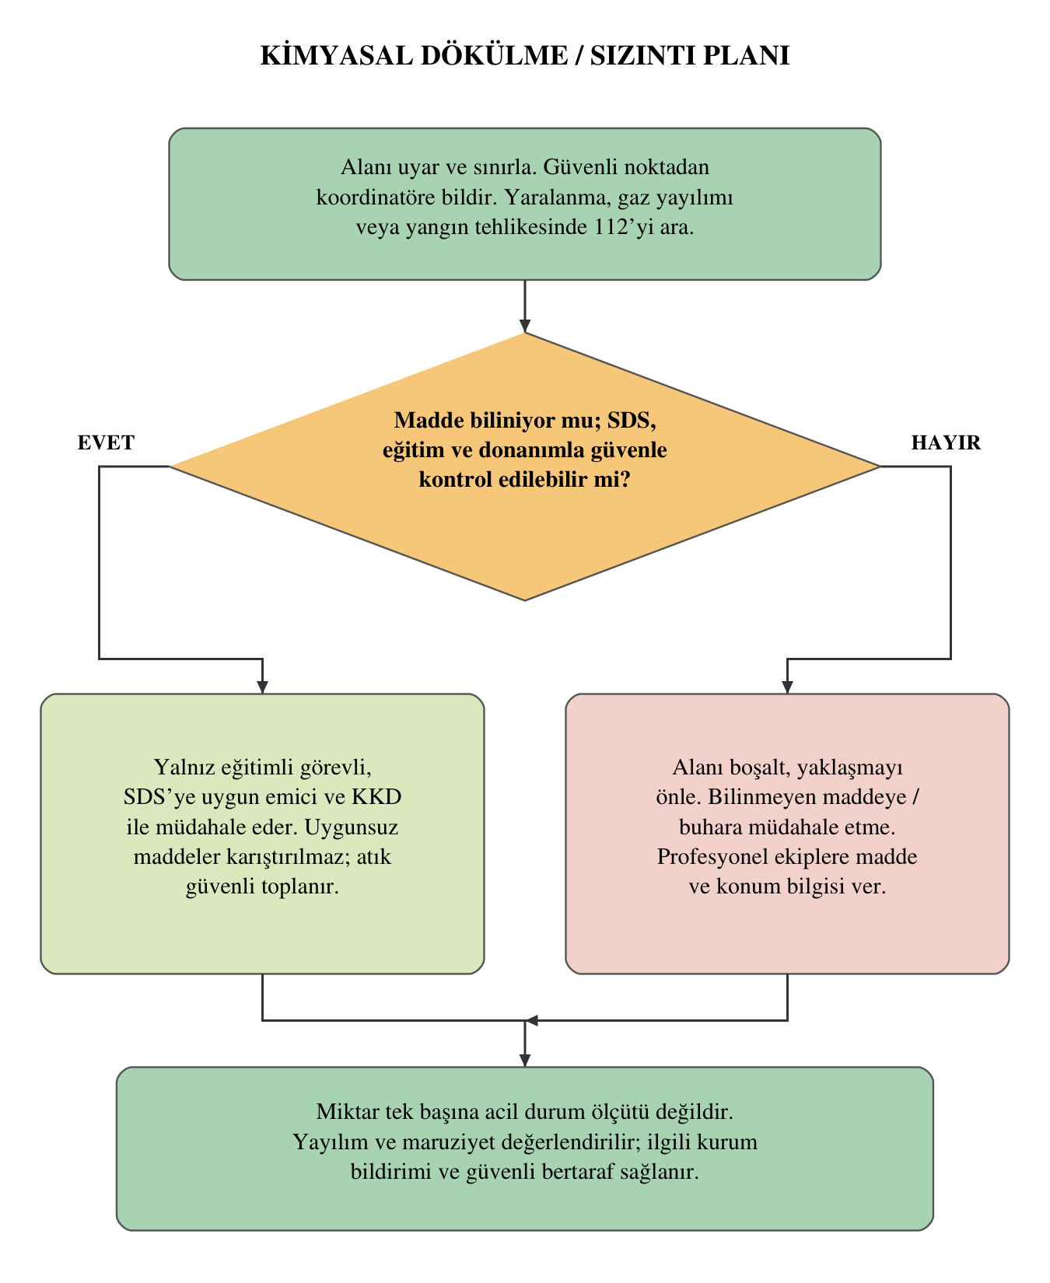

6. ACİL DURUM: ELEKTRİK ÇARPMASI
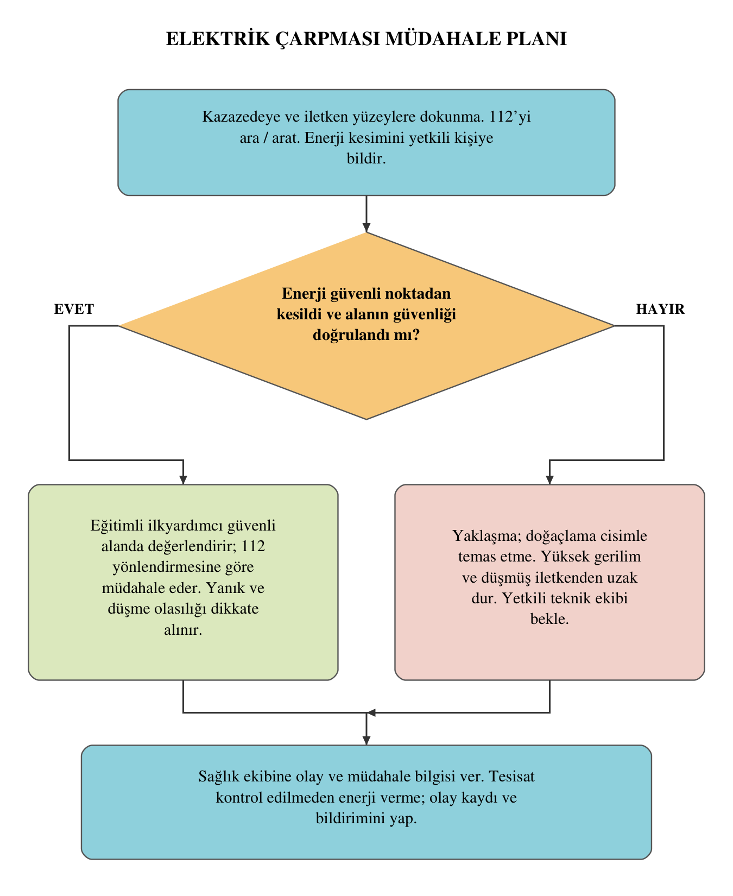

7. ACİL DURUM: ZEHİRLENME
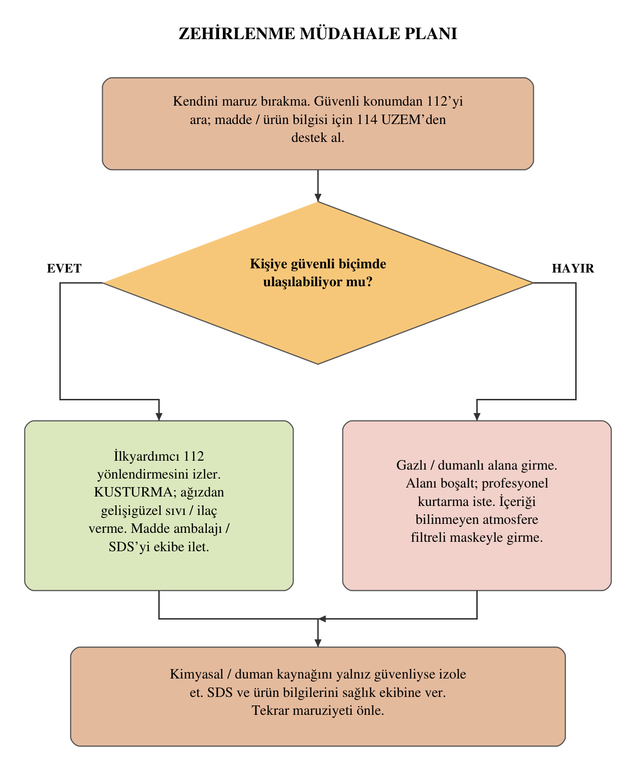

8. ACİL DURUM: PATLAMA
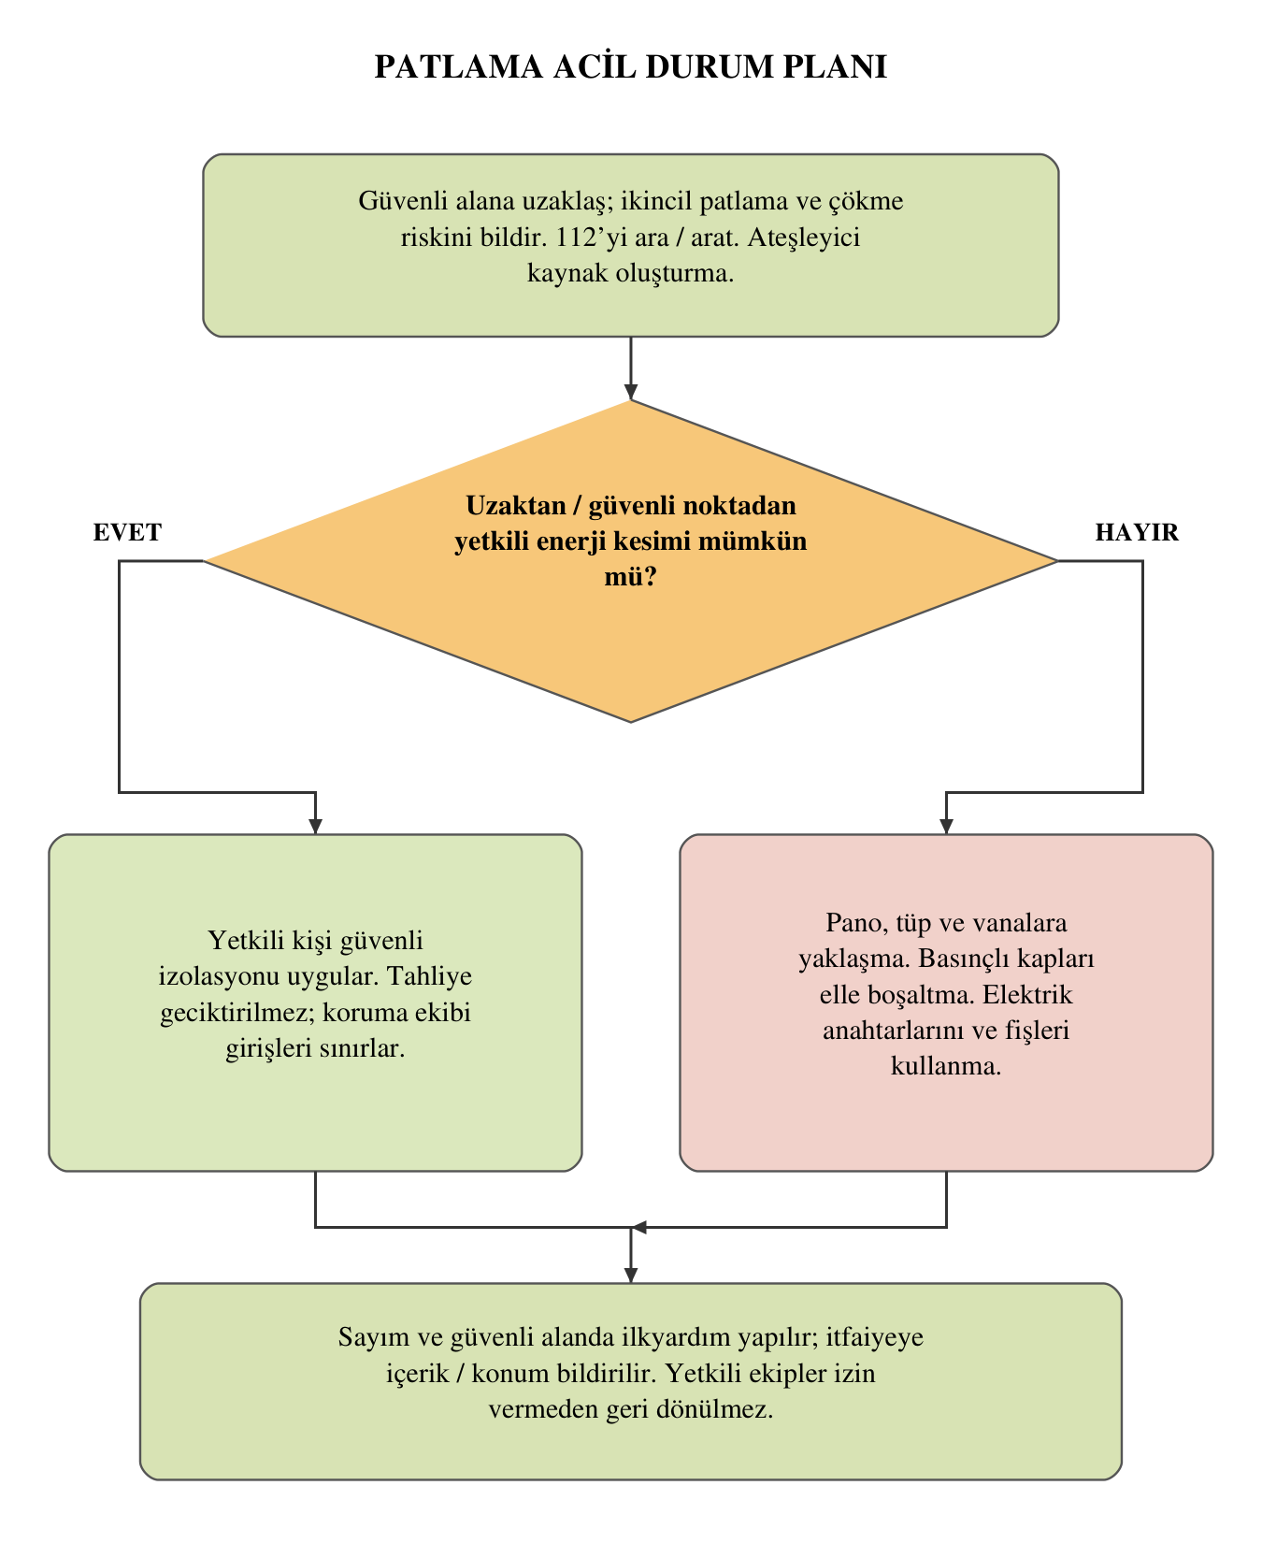

9. ACİL DURUM: SALGIN HASTALIK VE BİYOLOJİK ETKİLER
Salgın şüphesinde işyeri hekimi ve sağlık otoritesinin güncel yönlendirmeleri uygulanır. Hijyen, uygun havalandırma, ortak alan temizliği ve belirti gösteren çalışanın değerlendirilmesiyle yayılım önlenir.

MÜDAHALE ADIMLARI
- Şüpheli veya teyitli vaka tespit edildiğinde derhal işyeri hekimine ve acil durum koordinatörüne bildirilir.
- Belirti gösteren kişi, tıbbi durumu uygunsa diğer kişilerden ayrılır ve sağlık kuruluşuna yönlendirilir; ağır durumda 112 aranır. Korunma tedbirleri etken ve sağlık otoritesinin önerisine göre belirlenir.
- Gerekli temas bilgileri gizlilik korunarak işyeri hekimi / sağlık otoritesinin değerlendirmesine sunulur.
- İlgili bölge boşaltılır, havalandırılır ve uygun dezenfektan ile temizlenir.
- Bildirim yükümlülüğü ve kanalı hastalığa göre işyeri hekimi / sağlık kuruluşunca değerlendirilir. 184, acil müdahale ve zorunlu hastalık bildiriminin yerine geçmez.
- Etken ve maruziyete uygun hijyen malzemesi ve gerekli KKD sağlanır; tüm durumlarda gelişigüzel eldiven / maske zorunluluğu uygulanmaz.
- Yemekhane, soyunma odası ve tuvalet gibi ortak alanlar sık aralıkla temizlenir.

OLAY SONRASI
- Olay ve alınan önlemler kaydedilir; zorunlu sağlık bildirimleri ilgili sağlık sistemi üzerinden yetkili kişilerce yapılır. İSG-KATİP salgın bildirimi kanalı olarak kullanılmaz.
- Çalışanlara hijyen ve korunma eğitimi yenilenir.
- Bina havalandırma sistemleri ve filtre değişimi gözden geçirilir.
- Risk değerlendirmesi biyolojik etken başlığı altında güncellenir.
- Yeni vakalar için aktif gözetim süresi belirlenir.

10. ACİL DURUM: SEL VE SU BASKINI
Şiddetli yağış, dere taşması veya altyapı arızası kaynaklı sel ve su baskını durumunda can ve mal kaybını önlemeye yönelik tahliye, enerji kesme ve koruma prosedürüdür.

MÜDAHALE ADIMLARI
- AFAD veya Meteoroloji uyarısı alındığında acil durum koordinatörü ekibi toplar ve hazırlık başlatılır.
- Su basması beklenen düşük kotlar güvenli ve yüksek bir alana tahliye edilir. Güzergâh su altında veya akıntılıysa kullanılmaz; mahsur kalanlar konumlarını 112’ye bildirir.
- Enerji yalnızca kuru ve güvenli bir noktadan yetkili kişi tarafından kesilir; su içindeki pano / vanaya yaklaşılmaz.
- Kimyasal ve kritik kayıtlar önceden güvenli kotta tutulur; olay sırasında eşya taşımak için tahliye geciktirilmez.
- Tahliye yolları su seviyesine göre yeniden belirlenir; asansör kesinlikle kullanılmaz.
- Asıl alan güvensizse Ek-7’de belirtilen yedek alana gidilir; alanlar kullanılmadan önce güvenliği değerlendirilir.
- 112 ve AFAD aranır; mahsur kalan kişi varsa konum bildirilir.

OLAY SONRASI
- Bina elektriği yetkili kişiye kontrol ettirilmeden tekrar enerjilendirilmez.
- Su çekildikten sonra mekanik tahliye ve dezenfeksiyon yapılır.
- Tehlikeli atık veya kimyasal sızıntısı varsa Çevre İl Müdürlüğü bilgilendirilir.
- Hasar ve tedbirler kaydedilir; iş kazası varsa SGK / kolluk bildirimi, çevresel etki varsa ilgili kurum bildirimi yapılır.
- Acil durum planı sel senaryosu için güncellenir ve tatbikat planlanır.

11. ACİL DURUM: YILDIRIM DÜŞMESİ VE FIRTINA
Şiddetli rüzgâr, fırtına, hortum veya yıldırım düşmesi gibi atmosferik olaylar sırasında açık ve kapalı alanda bulunan çalışanların güvenliğini sağlamaya yönelik prosedürdür.

MÜDAHALE ADIMLARI
- Meteoroloji uyarısı alındığında tüm dış mekan çalışmaları durdurulur.
- Çalışanlar sağlam kapalı yapıya alınır; camlardan ve elektrik ileten yüzeylerden uzak tutulur. Güvensiz hafif yapılarda beklenmez.
- Varsa çatı, merdiven, dış bakım ve yüksekte çalışmalar önceden durdurulur; ekipman güvenli duruma alınır.
- Açık alanda ağaç, direk ve su kenarından uzaklaşılıp güvenli kapalı yapıya veya kapalı metal tavanlı araca geçilir. Yıldırım sırasında açık alan güvenli kabul edilmez.
- Cihaz ve tesisat kontrolleri fırtına başlamadan yapılır; yıldırım sırasında fiş, pano veya paratonere müdahale edilmez.
- Gevşek malzemeler uyarı döneminde güvenceye alınır; fırtına sırasında dışarı çıkılıp bağlama yapılmaz.
- Varsa jeneratör yalnızca yetkili kişi tarafından, üretici talimatına ve güvenli elektrik bağlantısına uygun kullanılır; kapalı hacimde çalıştırılmaz.

OLAY SONRASI
- Yapı, paratoner ve elektrik tesisatı yetkili kişiye kontrol ettirilir.
- Çatı, levha, anten ve dış kaplama gevşeklikleri için bina kontrolü yapılır.
- Yangın ve sızıntı riski açısından bina taraması yapılır.
- Hasar tutanağa bağlanır; gerekirse sigorta bildirimi yapılır.
- Bir sonraki uyarı senaryosu için tatbikat tarihi belirlenir.

12. ACİL DURUM: BOMBA İHBARI VE PATLAYICI TEHDİDİ
Telefon, mektup veya sözlü olarak bomba ihbarı alındığında ya da şüpheli paket tespit edildiğinde uygulanan tahliye ve emniyet prosedürüdür.

MÜDAHALE ADIMLARI
- İhbarı alan kişi sakin kalır, karşı tarafı dinler ve hat kesilmeden konuşmayı mümkün olduğunca uzatır.
- Konuşma süresince arayanın ses tonu, aksanı ve arka plan sesleri not edilir.
- Güvenli noktadan gecikmeden 112 aranır; mümkünse diğer kişi çağrıyı yaparken ihbar bilgileri kaydedilir.
- Şüpheli pakete kesinlikle dokunulmaz, koklanmaz, taşınmaz, açılmaz.
- Telsiz ve cep telefonu paket yakınında kullanılmaz; sinyal patlayıcıyı tetikleyebilir.
- Tüm personel sessizce ve panik yapılmadan tahliye edilir.
- Tahliye yolu şüpheli paket yakınından geçmez; yedek çıkış kullanılır.

OLAY SONRASI
- Bomba imha veya yetkili emniyet ekibinin güvenli beyanı olmadan binaya girilmez.
- Olay tutanağı hazırlanır, tanık ifadeleri toplanır.
- Çalışanlara psiko-sosyal destek hizmeti duyurulur.
- Güvenlik prosedürleri ve giriş kontrolleri gözden geçirilir.

13. ACİL DURUM: YÜKSEKTEN DÜŞME
Yüksek mekânda, iskelede, çatıda veya merdivende çalışan kişinin düşmesi durumunda hızlı ve doğru ilk müdahale ile ileri yaralanmaları önleme prosedürüdür.

MÜDAHALE ADIMLARI
- Olay yerine giden ilk kişi öncelikle kendi güvenliğini sağlar ve çevreyi emniyete alır.
- Düşen kişiye gereksiz dokunulmaz; aksi kanıtlanmadıkça omurga hasarı kabul edilir.
- 112 acil servis aranır; lokasyon ve tahmini düşüş yüksekliği bildirilir.
- İlkyardımcı bilinç ve normal solunumu değerlendirir; temel yaşam desteği gereksiniminde eğitimine ve 112 yönlendirmesine uygun hareket eder.
- Kanama varsa direkt baskı ile durdurulur, kırık şüphesi olan uzuv sabitlenir.
- Çalışan asla tek başına ayağa kaldırılmaya çalışılmaz.
- Çalışma alanı izole edilir ve koruma altına alınır.

OLAY SONRASI
- İşveren, 4/a kapsamındaki iş kazasını yetkili kolluğa derhal, SGK’ye kazadan sonraki üç iş günü içinde bildirir. Bildirim SGK’nın iş kazası bildirim kanalıyla yapılır; İSG-KATİP kullanılmaz.
- Kök neden analizi yapılır (emniyet kemeri, korkuluk eksikliği, ağ sistemi vb.).
- Düşme önleyici ekipman kontrolü ve eğitim yenilenir.
- DÖF açılır, ilgili risk değerlendirmesi güncellenir.

14. ACİL DURUM: HEYELAN VE TOPRAK KAYMASI
Bu senaryo, işyeri veya yakın çevresinde şev, eğimli arazi ya da toprak kayması tehlikesi bulunması halinde uygulanır. Uygulanabilirlik Ek-6’da yerinde değerlendirilir.

MÜDAHALE ADIMLARI
- Yer çatlağı, ağaç eğilmesi, anormal ses veya su sızıntısı gibi ön belirtilerde alan boşaltılır.
- Çalışanlar önceden belirlenmiş, kayma alanı dışındaki güvenli güzergâhla uzaklaşır; hareketli zemine ve heyelan akışına girilmez.
- 112 Acil Çağrı Merkezi (AFAD/İtfaiye) aranır; konum ve tahmini etki alanı bildirilir.
- Toprak altında kalan kişi varsa bilinen son konum bildirilir; gönüllü kazıya başlanmaz.
- İş makineleri varsa güvenli konumda durdurulur; tesisata yalnızca yetkili kişi güvenli noktadan müdahale eder.

OLAY SONRASI
- Bölge jeolog veya yetkili kişi raporu olmadan yeniden kullanıma açılmaz.
- Hasar kaydedilir; iş kazası oluşmuşsa kolluk ve SGK bildirimleri yapılır.
- Şev açısı, drenaj ve istinat duvarı tasarımı yeniden değerlendirilir.
- Erken uyarı sistemi (eğim ölçer, çatlak sensörü) gözden geçirilir.
- Çalışanlara heyelan senaryolu tatbikat planlanır.

15. ACİL DURUM: RADYASYON SIZINTISI
Bu senaryo, işyerinde kaynak bulunması veya çevresel radyolojik olayın işyerini etkilemesi halinde uygulanır. İç kaynak varlığı: [VAR / YOK]. Çevresel olaylarda AFAD, NDK ve 112 yönlendirmesi esas alınır.

MÜDAHALE ADIMLARI
- Kaynağa yaklaşılmaz ve dokunulmaz; güvenli uzaklığa geçilir. Dış kaynaklı olayda tahliye / kapalı alanda kalma kararı yetkili makam yönlendirmesine göre uygulanır.
- Alanın giriş ve çıkışları kapatılır, radyasyon uyarı işaretleri yerleştirilir.
- 112’ye bilgi verilir; işyerinde kaynak varsa yetkili radyasyondan korunma sorumlusu ve NDK ilgili usule göre bilgilendirilir.
- Maruz kalma ile radyoaktif bulaşma birbirinden ayrılır; kişilerin kontrolü yetkili ekiplerce yapılır.
- Bulaşma şüphesinde yayılım önlenir; arındırma, sağlık ve uzman ekip yönlendirmesine göre yapılır. Her maruziyette gelişigüzel yıkama uygulanmaz.
- Acil yaralanma tedavisi geciktirilmez; 112’ye olası radyoaktif bulaşma bilgisi verilir.

OLAY SONRASI
- Radyasyon ölçümü yapılana kadar bölge kontrollü alan olarak ilan edilir.
- Kaynak kaybı / radyolojik olay, lisans ve ilgili NDK düzenlemelerinde öngörülen usul ve süreyle yetkili sorumlu tarafından bildirilir; bildirim için beklenmez.
- Olay, ölçüm ve sağlık kayıtları ilgili mevzuatın öngördüğü süre ve gizlilik şartlarıyla saklanır.
- Personel sağlık taraması ve psiko-sosyal destek planlanır.

16. ACİL DURUM: İŞYERİ İÇİ TRAFİK VE ARAÇ KAZASI
İşyerinde fiilen bulunan taşıma ekipmanı, teslimat aracı veya servis aracının karıştığı kazalarda uygulanır. Yaya yolları ve araç hareketleri ayrılır; park ve teslimat alanları kaçışı engellemez.

MÜDAHALE ADIMLARI
- Kaza alanı işaret konileri veya uyarı şeritleri ile çevrelenir.
- Araç güvenliyse durdurulur; yakıt / gaz kaçağı olan ortamda akü kutbu sökülmez ve kıvılcım oluşturacak müdahale yapılmaz.
- Yaralılar için 112 aranır; araç altında kalan kişi varsa yetkili gelmeden araç kaldırılmaz.
- Sızıntıda alan boşaltılır, ateşleyici kaynaklardan uzak durulur; güvenli küçük dökülmeye yalnız eğitimli kişi uygun emiciyle müdahale eder.
- Diğer araçlar bekletilir; görgü tanıkları belirlenir.
- Güvenlik kamera kayıtları (CCTV) güvence altına alınır.

OLAY SONRASI
- İşveren iş kazasını yetkili kolluğa derhal ve SGK’ye üç iş günü içinde bildirir; kayıtlar korunur.
- Sürücünün operatör belgesi, periyodik muayene ve eğitim durumu kontrol edilir.
- Sürüş güzergâhı, hız limiti ve yaya yolları yeniden işaretlenir.
- DÖF açılır, sürücülere yeniden eğitim verilir.

17. ACİL DURUM: BOĞULMA VE SU KAZASI
İşyerinde su deposu, havuz veya benzeri suya düşme tehlikesi varsa uygulanır. Böyle bir alan yoksa uygulanmadığı kaydedilir. Kapalı hacimde kurtarma ayrı teknik kurtarma gerektirir.

MÜDAHALE ADIMLARI
- Kurtarıcı suya veya kapalı tanka girmez. Güvenli kıyıdan erişilebiliyorsa can simidi / halat uzatılır; 112’den teknik kurtarma istenir.
- 112 aranır; lokasyon ve su tipi (tatlı/tuzlu/kimyasal) bildirilir.
- Sudan çıkarılan kişi güvenli alanda değerlendirilir; olası travmaya dikkat edilir.
- İlkyardımcı, boğulmaya özgü güncel temel yaşam desteği eğitimi ve 112 yönlendirmesine göre müdahale eder.
- Ağız içinde yalnızca görülen ve kolayca alınabilen yabancı cisim çıkarılır; körlemesine parmak sokulmaz.
- Kişi soğuksa ısıtılır, ıslak kıyafeti çıkarılır.

OLAY SONRASI
- Solunum geri gelse de kişi mutlaka hastaneye sevk edilir (geç boğulma riski).
- Kapalı tankta uygun izin, atmosfer ölçümü, izolasyon ve teknik kurtarma düzeni sağlanmadan yeniden giriş yapılmaz.
- Korkuluk, can simidi ve halat ekipmanları kontrol edilir.
- Olay tutanağı ve iş kazası bildirimi yapılır.

18. ACİL DURUM: BASINÇLI KAP PATLAMASI
İşyerinde kazan, kompresör, hidrofor veya basınçlı tüp varsa uygulanır. Ekipmanların bakımı, periyodik kontrolü ve emniyet donanımları takip edilir; kontrolsüz basınç yükselmesine izin verilmez.

MÜDAHALE ADIMLARI
- Patlama duyulduğunda alan derhal boşaltılır, ekipmana yaklaşılmaz.
- Enerji yalnızca güvenli noktadan yetkili kişi tarafından kesilir; patlama bölgesindeki pano ve vanalara yaklaşılmaz.
- 112 Acil Çağrı Merkezi aranır; olayın tipi ve konumu bildirilir.
- Yaralılara yalnız güvenli alanda, ilkyardım eğitimi ve 112 yönlendirmesi kapsamında müdahale edilir.
- İkinci patlama ve yangın riski 112’ye bildirilir; profesyonel ekiplere ekipman ve içerik bilgisi verilir.
- Komşu basınçlı kapların vanaları açılmaz, manuel boşaltma yapılmaz. Basınç düşürme ve izolasyon, güvenli yöntemle yetkili teknik ekipçe değerlendirilir.
- Personel ikinci patlama riskine karşı emniyet mesafesine alınır.

OLAY SONRASI
- Kurtarma ve tehlikeyi önleme dışında olay yeri korunur; kolluk / SGK ve gerekiyorsa ilgili kurum bildirimleri yapılır.
- Periyodik muayene belgeleri ve sertifikalar gözden geçirilir.
- DÖF açılır; arıza nedenine göre yetkili teknik kişi onarım, parça değişimi ve testleri belirler.
- Aynı tip ekipmanlar için erken muayene planlanır.

19. ACİL DURUM: MAKİNE ARIZASI VE SIKIŞMA
Fiilen bulunan CNC, torna, matkap, freze, kesme, taşlama veya diğer metal işleme makinelerinde sıkışma / ezilmede uygulanır. Gerçek makine listesi Ek-5’e kaydedilir. Koruyucular ve kilitlemeler iptal edilmez; talaş temizliği ve bakımda enerji izolasyonu yapılır.

MÜDAHALE ADIMLARI
- Makine acil stop butonuna basılır, enerji kesilir ve LOTO (Lockout-Tagout) uygulanır.
- Hareketli parça zorlanmaz; depolanmış enerji ve ilave hareket ihtimali değerlendirilir.
- 112 aranır; sıkışan uzuv ve makine tipi bildirilir.
- Makine gelişigüzel ters döndürülmez. Sıkışan kişinin kurtarılması, üretici yöntemi ve enerji izolasyonu doğrulanarak yetkili teknik ve profesyonel kurtarma ekiplerince yürütülür.
- Kopan uzuv temiz, sızdırmaz poşete alınır; bu poşet buzlu su bulunan ikinci poşete konur. Uzuv buz / suyla doğrudan temas ettirilmeden kişiyle birlikte sağlık ekibine teslim edilir.
- Kanama, eğitimli ilkyardımcı tarafından güncel eğitimi ve 112 yönlendirmesine göre kontrol edilir; yaşamı tehdit eden kanama geciktirilmez.

OLAY SONRASI
- LOTO prosedürü gözden geçirilir ve kayıt altına alınır.
- Koruyucu çitler, fotosel, iki el kontrol sistemleri kontrol edilir.
- İş kazası bildirimi yapılır ve DÖF açılır.
- Operatöre psiko-sosyal destek sağlanır; ekibe LOTO eğitimi tekrarlanır.

EK-2 ACİL İLETİŞİM LİSTESİ

1. İÇ İLETİŞİM LİSTESİ

 | İSİM SOYİSİM | İLETİŞİM BİLGİLERİ
İŞVEREN | [Adı soyadı] | [Telefon]
İŞVEREN VEKİLİ | [Adı soyadı] | [Telefon]
KOORDİNATÖR | [Adı soyadı / vekili] | [Telefonlar]
ACİL DURUM EKİPLERİ | Ek-4 görevlileri | Ek-4 telefonları

2. DIŞ İLETİŞİM LİSTESİ

BİRİM ADI | TELEFON | ADRES-TELEFON BİLGİLERİ
İTFAİYE | 112
AMBULANS İLKYARDIM | 112
POLİS | 112
JANDARMA | 112
SAHİL GÜVENLİK | 112
ORMAN YANGIN | 112
AFAD | 112
DOĞALGAZ | 187
ELEKTRİK | 186
EN YAKIN HASTANE | [Telefon] | [Hastane adı / adresi]
ZEHİR DANIŞMA MERKEZİ | 114
Çevre Şikayet Hattı | 181

EK-3 FAALİYETLERE GÖRE KİŞİSEL KORUYUCU EKİPMAN LİSTESİ

 | ELEKTRİK TAMİR | KAYNAK | KİMYASALLA ÇALIŞMA | MEKANİK TAMİR | ARITMA BÖLGESİ | YÜKLEME BOŞALTMA | TEMİZLİK | GÜVENLİK | TANK/SİLO GİRİŞ | YÜKSEKTE ÇALIŞMA
İŞ AYAKKABISI | D | – | – | D | – | D | D | D | D | D
ELEKTRİKÇİ AYAKKABISI | D | – | – | – | – | – | – | – | – | –
PVC ÇİZME | – | – | – | – | D | – | D | – | – | –
ÇİZME - KİMYASAL | – | – | D | – | – | – | D | – | – | –
TOZ MASKESİ | – | – | D | – | – | D | – | – | – | –
KAYNAK MASKESİ | – | D | – | – | – | – | – | – | – | –
GAZ MASKESİ | – | – | D | – | – | – | – | – | – | –
KULAKLIK | – | D | – | D | – | D | – | – | – | –
BARET | – | – | – | – | – | D | – | – | D | D
GÖZLÜK | D | D | D | D | – | – | D | – | – | –
İŞ ELBİSESİ | D | D | D | D | D | D | D | D | D | D
KİMYASAL ELBİSESİ | – | – | D | – | – | – | D | – | – | –
KAYNAKÇI ÖNLÜĞÜ | – | D | – | – | – | – | – | – | – | –
EMNİYET KEMERİ | – | – | – | – | – | – | – | – | – | D
ELDİVEN - KİMYASAL | – | – | D | – | – | – | D | – | – | –
CAN YELEĞİ/SİMİDİ | – | – | – | – | D | – | – | – | – | –
ELDİVEN - MONTAJ | – | – | – | D | – | D | – | – | – | –
ELDİVEN - Y GERİLİM | D | – | – | – | – | – | – | – | – | –
ELDİVEN - TEMİZLİK | – | – | – | – | – | – | D | – | – | –
ELEKTRİKÇİ MASKESİ | D | – | – | – | – | – | – | – | – | –
BEL KEMERİ (KKD DEĞİL) | – | – | – | – | – | – | – | – | – | –
TOPRAKLAMA/ISTAKASI | D | – | – | – | – | – | – | – | – | –
D: Faaliyet gerçekten yapılıyorsa risk değerlendirmesi / SDS / elektrik ve düşme tehlikesine göre uygun özellikte KKD seçilir; otomatik zorunluluk veya yeterlilik anlamına gelmez. –: Bu genel tabloda seçim yapılmamıştır. Dönen makineye kaptırılabilecek eldiven kullanılmaz. Kapalı alan girişinde filtreli gaz maskesi yeterli kabul edilmez. İtfaiyeci görevi gerektiren müdahale bu tabloyla yetkilendirilmez. Kesin seçim / kontrol eden / tarih: [DOLDURULACAK].

EK-4 DESTEK ELEMANI ATAMA YAZISI

Aşağıdaki çalışanlar işveren tarafından belirtilen acil durum görevlerine atanır. İşyerinde 10 çalışan ve tehlikeli sınıf esas alınmıştır. Söndürme, kurtarma ve koruma ekipleri için ayrı ayrı en az birer eğitimli çalışan; ilkyardım için en az bir geçerli belgeli ilkyardımcı görevlendirilir. Haberleşme ve teknik müdahale ekipleri ayrıca düzenlenir. 10’dan az çalışan istisnası bu işyerine uygulanmaz. Vardiya / devamsızlıkta görev devamlılığı sağlanır. İşveren adı / imza / tarih: [DOLDURULACAK].

Ad / Soyad (Rol) | Görevi ( Acil Durum Ekibi ) | İMZA
Adı soyadı: ............  Görevi / vardiya: ............  Telefon: ............  Yedek / telefon: ............ | SÖNDÜRME  Sorumluluk: işyeri geneli | Tebellüğ  Tarih: ........  İmza: ........
Adı soyadı: ............  Görevi / vardiya: ............  Telefon: ............  Yedek / telefon: ............ | KURTARMA  Sorumluluk: işyeri geneli | Tebellüğ  Tarih: ........  İmza: ........
Adı soyadı: ............  Görevi / vardiya: ............  Telefon: ............  Yedek / telefon: ............ | KORUMA / KOORDINASYON  Sorumluluk: işyeri geneli | Tebellüğ  Tarih: ........  İmza: ........
Adı soyadı: ............  Görevi / vardiya: ............  Telefon: ............  Yedek / telefon: ............ | İLKYARDIM  Sorumluluk: işyeri geneli | Tebellüğ  Tarih: ........  İmza: ........
Adı soyadı: ............  Görevi / vardiya: ............  Telefon: ............  Yedek / telefon: ............ | HABERLEŞME EKİBİ  Sorumluluk: işyeri geneli | Tebellüğ  Tarih: ........  İmza: ........
Adı soyadı: ............  Görevi / vardiya: ............  Telefon: ............  Yedek / telefon: ............ | TEKNİK MÜDAHALE EKİBİ  Sorumluluk: işyeri geneli | Tebellüğ  Tarih: ........  İmza: ........
İlkyardımcı belge no / geçerlilik: [DOLDURULACAK]. Ekip eğitim tarihi / eğitici / kayıt yeri: [DOLDURULACAK]. Teknik personelin yetki alanı: [DOLDURULACAK]. Liste imzalandıktan sonra görünür yere asılır; görevli ayrılırsa yeni atama yapılır. Görev çakışması ve vardiyada bulunabilirlik kontrol edilir.

EK-5 FİRMA BİLGİLERİ
İŞYERİNİN | FOM MAKİNA__OTOMOTİV SANAYİ VE TİCARET LİMİTED ŞİRKETİ
İŞYERİNİN | İşveren / vekili: [DOLDURULACAK] | ÇALIŞAN SAYISI: 10
İGU / İH | İGU: Mehmet Özdemir  A Sınıfı İş Güvenliği Uzmanı  Otomotiv Mühendisi | İşyeri hekimi:  [DOLDURULACAK]
FAALİYETİN  TÜRÜ | Faaliyet: Metal işleme  NACE: [DOLDURULACAK]  Tehlike sınıfı: TEHLİKELİ  Vardiyalar: [DOLDURULACAK]
Açık adres / kat: [DOLDURULACAK]. İşyeri telefonu: [DOLDURULACAK]. Kullanım alanı / kat sayısı: [DOLDURULACAK]. Makine / tesisat listesi: [DOLDURULACAK]. Kimyasallar / gazlar / SDS kayıt yeri: [DOLDURULACAK]. Toplanma yeri: İşyeri bahçesi. Yedek alan / refakat görevlisi: [DOLDURULACAK]. Hazırlama: 11.10.2026; en geç yenileme: 11.10.2030. Değişiklik halinde süre beklenmeden revizyon yapılır.

EK-6 ÇEVRESEL RİSKLER VE KOMŞU TESİSLER DEĞERLENDİRMESİ

Yönetmeliğin 8 ve 10/7. maddeleri kapsamında aşağıdaki etkenlerin varlığı sahada doğrulanır. Her satıra VAR / YOK, komşu adı / konumu, etki ve gerekli tedbir yazılır. Liste, bu tesislerin gerçekten bulunduğu anlamına gelmez. Değerlendiren / tarih: [DOLDURULACAK].
S.No | Komşu Tesis / Çevresel Risk Faktörü | Etki Durumu ve Olası Tehlike
1 | Yüksek Gerilim / Trafo Enerji Nakil Hattı | [VAR / YOK; konum: ....]  Elektrik / ark / yangın; yaklaşma ve kaçış etkisi.  Tedbir / sorumlu: ....
2 | Komşu Akaryakıt / LPG İstasyonu | [VAR / YOK; konum: ....]  Yangın / patlama; yayılım ve tahliye etkisi.  Tedbir / sorumlu: ....
3 | Yoğun Trafikli Ana Arter / Otoyol | [VAR / YOK; konum: ....]  Araç çarpması; giriş ve toplanma güvenliği.  Tedbir / sorumlu: ....
4 | Heyelan / Şev Kayması Riski Taşıyan Zemin | [VAR / YOK; konum: ....]  Zemin kayması; bina / kaçış güvenliği.  Tedbir / sorumlu: ....
5 | Havaalanı / Uçuş Koridoru ve İniş Güzergahı | [VAR / YOK; konum: ....]  Hava aracı olayı; konum ve dış etki.  Tedbir / sorumlu: ....
6 | Deprem Fayı / Zemin Sıvılaşması Kuşağı | [VAR / YOK; konum: ....]  Sarsıntı / zemin hasarı; güvenli alan seçimi.  Tedbir / sorumlu: ....
7 | Orman / Kuru Çalı Yangını Riski Olan Alan | [VAR / YOK; konum: ....]  Duman / yangın; rüzgâr ve tahliye etkisi.  Tedbir / sorumlu: ....
8 | Dere Yatağı / Sel ve Su Baskını Riski Taşıyan Bölge | [VAR / YOK; konum: ....]  Su basması; kot ve yedek alan seçimi.  Tedbir / sorumlu: ....
9 | Doğalgaz Ana Dağıtım Boru Hattı Yakınlığı | [VAR / YOK; konum: ....]  Gaz kaçağı / patlama; güvenli mesafe.  Tedbir / sorumlu: ....
10 | Bitişik Sanayi / Kimyasal Üretim Tesisi | [VAR / YOK; konum: ....]  Komşu yangını / duman / kimyasal yayılım.  Tedbir / sorumlu: ....

EK-7 TAHLİYE VE ÇIKIŞ PLANI
İŞYERİNE AİT GERÇEK TAHLİYE KROKİSİ BURAYA EKLENECEKTİR.
Kat / bölüm: ........................................
Çizimi hazırlayan / kontrol eden / tarih: ........................................
Krokide gösterilecekler:
• Bulunulan konum; kaçış yönleri, kapılar ve alternatif güvenli güzergâhlar.
• Asıl ve yedek toplanma alanı; müdahale ekiplerinin erişim yolu.
• Söndürücüler, ilkyardım malzemesi ve varsa alarm butonları.
• Elektrik / gaz kesme noktaları ve vanalar.
• Kimyasal, parlama / patlama ve diğer özel riskli bölümler.
• Acil irtibatlar ve Ek-4 görevlilerinin iletişim bilgileri.
Saha ölçüleri ve yerleşim doğrulanarak hazırlanır; tamamlanan kroki giriş, çıkış ve katlarda görünür biçimde asılır.

DEĞİŞME VE DÜZELTMELER
SIRA NO | DEĞİŞME/DÜZELTME KONUSU | DEĞİŞME/DÜZELTMEYİ YAPAN | TARİH
01 | FOM MAKİNA için ilk düzenleme |  | 11.10.2026
02 | Altı ekip, metal işleme senaryoları ve müdahale talimatları kontrol edildi. | Kontrol / onay: ........ | 11.10.2026

FOM MAKİNA__OTOMOTİV SANAYİ VE TİCARET LİMİTED ŞİRKETİ
BU ACİL DURUM PLANI 36 SAYFADAN OLUŞMAKTADIR. İŞYERİNE ÖZGÜ BİLGİLER, GÖREVLENDİRMELER VE KROKİ TAMAMLANARAK İŞVEREN ONAYINA SUNULUR. HAZIRLAYANLAR HER SAYFAYI PARAFLAR VE SON SAYFAYI İMZALAR.
Hazırlayan adı / unvanı / imzası: ........................................
İşveren / işveren vekili adı / imzası / onay tarihi: ........................................

